Wrzesien2019 nr 1

I znowu zabrzmiał pierwszy dzwonek

2 września to początek nowej szkolnej przygody nie tylko dla uczniów, lecz także dla nauczycieli i rodziców. Tego dnia cała szkolna gawiedż spotkała się na uroczystości rozpoczęcia roku szkolnego 2019/20. Będzie to kolejny rok dający szansę na rozwijanie własnych zainteresowań i pasji, zdobywanie wiedzy i doświadczeń. Po wprowadzeniu sztandaru szkoły i odśpiewaniu hymnu narodowego, głos zabrał pan dyrektor KrzystofNiekowal, który w przemówieniu serdecznie wszystkich powitał.
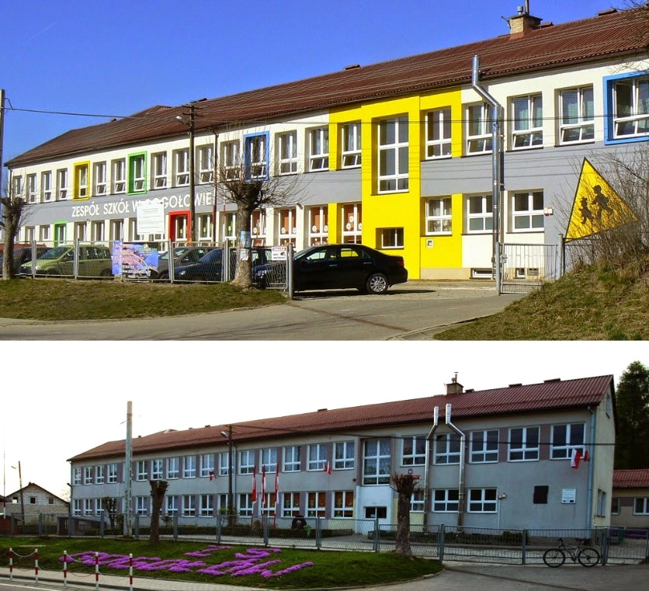
W tym roku będziemy uczyć się w oddziałach:
Oddział 5-latki - wych. P. Joanna Sokołowska
Oddział „ 0” (6- latki) - wych. P.Anna Sowa
KLASY I-III
Kl. I - wych. P. Renata Tybur
Kl. II - wych.P. Małgorzata Ziarko
Kl.III – P.Hanna Szuba
KLASY IV-VIII
Kl. IV - wych. P. Tomasz Laskowski
Kl. V – wych. P.MonikaGiera
Kl. VI – wych. P. Mateusz Dyka
Kl. VII - wych. P. Anna Wiśniowska
Kl. VIII - wych. P.EwaPepera

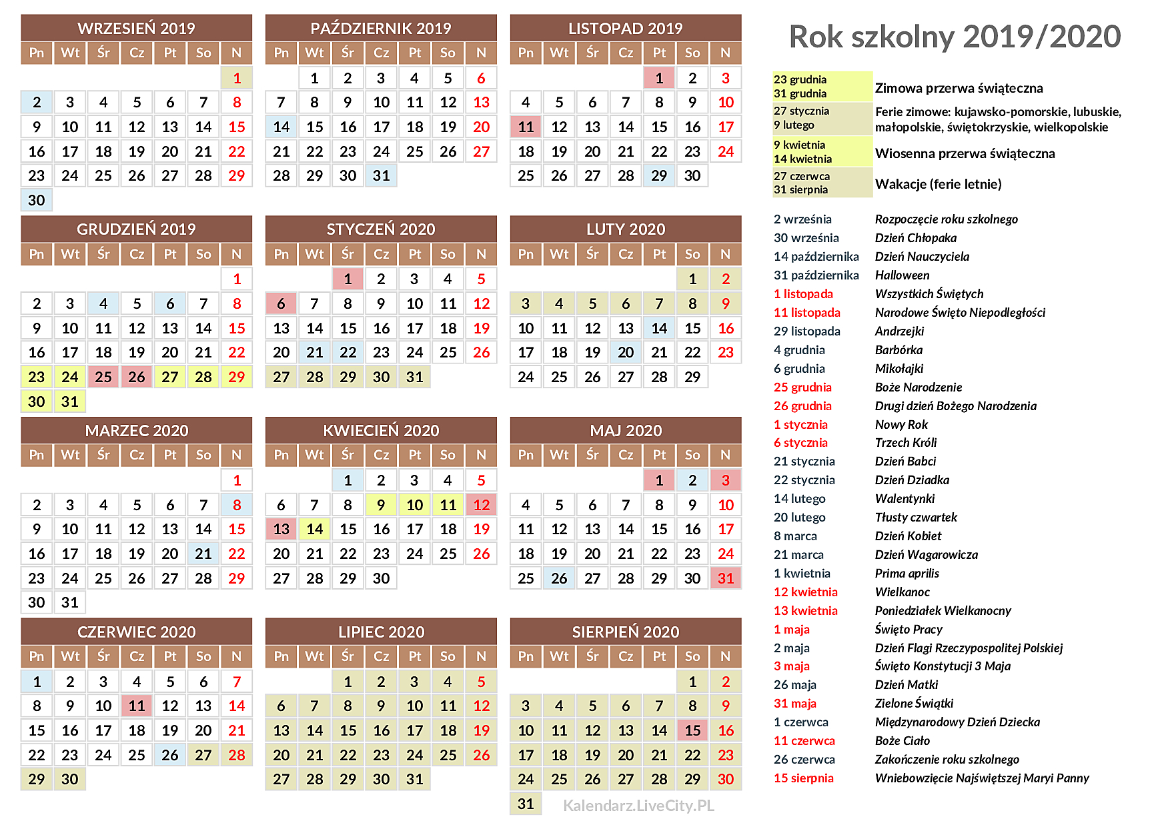

Tradycją szkoły są wybory do samorządu uczniowskiego - uczniowskiej władzy. W roku szkolnym 2019/20 w jego skład weszli:
Przewodnicząca - Wiktoria Potyrała
Zastępca przewodniczącej - Natalia Jedziniak
Sekretarz- Kinga Rak
Opiekunowie samorządu - Pani Ewa Pepera i Pani Anna Wiśniowska

Sztandar szkoły:
Główny: zastępczy:
Jakub Wilisowski Bartłomiej Niziołek
Kornelia Lejkowska Kinga Potyrała
Magdalena Młyniec Kornelia Jedziniak

80 ROCZNICA WYBUCHU II WOJNY SWIATOWEJ
II wojna światowa – największa wojna światowa w historii, trwająca od 1 września 1939 do 8 maja 1945. Działania wojenne objęły prawie całą Europę, wschodnią i południowo-wschodnią Azję, północną Afrykę, część Bliskiego Wschodu i wszystkie oceany. W wojnie uczestniczyło 1,7 mld ludzi, w tym 110 mln ludzi z bronią. Według różnych szacunków zginęło w niej od 50do 78 milionów ludzi. 3 września 1939, po zignorowaniu przez III Rzeszę ultimatum w sprawie bezzwłocznego wycofania wojsk z Polski, Wielka Brytania i Francja wypowiedziały wojnę III Rzeszy (w piśmiennictwie zachodnim podaje się czasami tę datę jako początek wojny światowej). Formalnie wojna nabrała charakteru światowego z chwilą wypowiedzenia jej Niemcom przez Wielką Brytanię i Francję 3 września 1939.
35 – lecie nadania imienia Szkole Podstawowej w Gogołowie
Pierwsza szkoła w Gogołowie powstała w roku 1850. Do tego czasu na tym terenie nie było szkoły. Szkoła została wybudowana wspólnym kosztem właścicieli ziemskich: Pierzchały- właściciela Gogołowa Górnego; Denkiera - właściciela Gogołowa Dolnego i Wojnarowskiego - właściciela Glinika Górnego, wraz z ludnością. W 1910 roku dzięki staraniom i zabiegom ówczesnego kierownika szkoły oraz posła na sejm galicyjski - Jana Harnka, wieś Gogołów otrzymała subwencję rządową na budowę nowej szkoły w wysokości 3\4 kosztów. Ta została oddana do użytku w 1912 roku i służył jako do 1968 roku. 1 września 1968 roku oddano nową szkołę do użytku, nowocześnie wyposażoną, która zaspakajała potrzeby środowiska i w której młodzież uczy się po dzień dzisiejszy. 9 września 1984 roku zostało nadane Szkole Podstawowej imię generała Ignacego Kruszewskiego. Na budynku wmurowano tablicę pamiątkowa. 6 czerwca 1986 roku szkoła otrzymała piękny sztandar, którego fundatorem był Ryszard Jastrowicz.
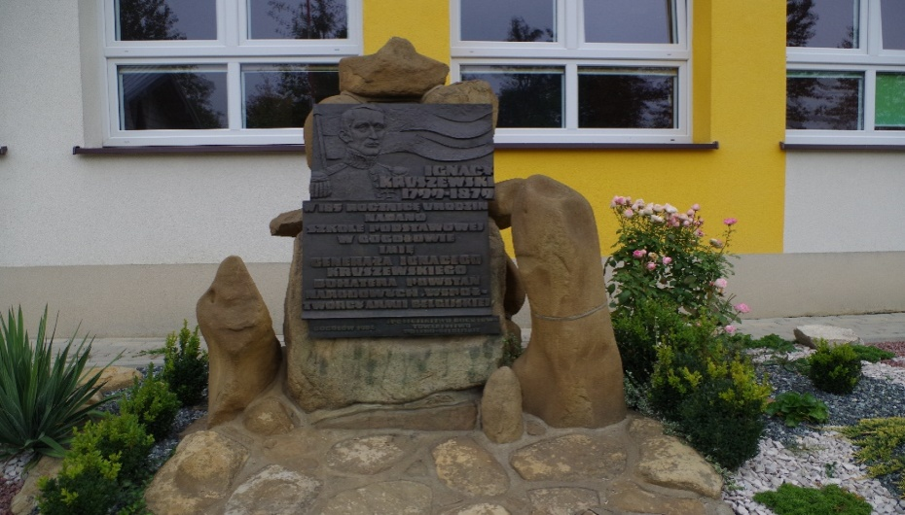

Horoskop szkolny

BLIŻNIĘTA

Klasowy gaduła, każdego rozbawi, wyczyta każdą ciekawostkę, wszędzie go pełno.
Bliźnięta szybko się uczą, są bystre i inteligentne. Interesują je bardzo różnorodne dziedziny nauki, lubią szperać w książkach. Są gadatliwe, zadają zwykle mnóstwo pytań, biorą udział we wszystkich dyskusjach.. Zwykle są lubiane przez nauczycieli i kolegów. Mają bardzo dobrą pamięć, zdolności artystyczne, talent aktorski. Są bardzo pomysłowe, potrafią rozweselić całą klasę. Bliźnięta powinny popracować nad koncentracją, pracować systematycznie, solidniej się przykładać do nauki i lepiej wykorzystywać wrodzone zdolności.
Ulubione przedmioty: języki obce, polski, historia, chemia, informatyka.
PANNA
Nie przepada za szkołą, samotnik, uczy się sumiennie, ale nie dla stopni i wyróżnień, wybiera sobie ulubione przedmioty.
Panny są zdolne, inteligentne, szybko się uczą. Ich wrodzona nieśmiałość, sprawia , że w szkole nie czują się najlepiej. Panny są samotnikami, nie zależy im na dużej ilości znajomych. W szkole uczą się dla własnej satysfakcji. Zwykle wybierają sobie ulubione przedmioty i im poświęcają cały zapał. Nauczyciele doceniają Panny za obowiązkowość, zwykle nie ma z nimi problemów. Potrafią przekonać innych do swoich racji .Mają praktyczny zamysł, zdolności do przedmiotów ścisłych. Panny powinny starać się wykorzystywać swoje talenty, walcząc z nieśmiałością. Czasem w zdobyciu sukcesu przeszkadza im nadmierna drobiazgowość, nie warto przywiązywać takiej wagi do szczegółów.
Ulubione przedmioty: informatyka, biologia, matematyka, plastyka.

Sportowcy – na start!

Dnia 18 września odbyły się zawody lekkoatletyczne, w których udział wzięli
- Kornelia Jedziniak - skok w dal
- Paulina Maj -pchnięcie kulą
- Kinga Potyrała- bieg na 100m
- Kacper Lejkowski - skok w dal
Wszyscy uczestnicy zakwalifikowali się do zawodów powiatowych.

Najpopularniejsze piosenki pop 2019
Don Diabo - Neverchange
Billie Eilish - All the good girls go to hell
Camila Cabello - Shameless
Ava Max - Torn
Shawn Mendes ft. Camila Cabello - Senorita

Najpopularniejszy artysta września!!
Melanie Martinez 6 września wypuściła swój 2 album- k-12, wraz z filmem. W 2019 roku piosenkarka wydała cztery teasery jej filmu, który sama napisała. Ostatni teaser, który zawiera też fragment utworu z nadchodzącego albumu artystki, wyszedł w czasie MTV Video Music Awards 2019. Film i album pt. K-12 mają być zrealizowane 6 września 2019 roku. Film zawiera jej nowy album z wszystkimi piosenkami i jest dostępny w Polsce.

KĄCIK KULINARNY,CZYLI DLA KAŻDEGO COŚ SMACZNEGO
Niedawno zaczęliśmy nowy rok szkolny. Powrót do szkoły nie musi być wcale taki nudny np. zamiast standardowych śniadań do szkoły, jakimi są najczęściej kanapki, możemy przygotować coś zarówno prostego, zdrowego i oczywiście pysznego. Oto 2 przepisy na drugie śniadanie do szkoły:

1.Owsianka słoikowa
SKŁADNIKI:
-3 łyżki płatków owsianych,
-4 łyżki jogurtu naturalnego,
-owce(np. truskawka ,banan),
-wiórki kokosowe,
-rodzynki lub bakalie,
-nasiona chia
SPOSÓB PRZYGOTOWANIA: Do słoika wsypujemy płatki owsiane. Na płatki dajemy jogurt naturalny wymieszany z nasionami chia, aby napęczniały. Następnie świeże owoce, wiórki kokosowe, rodzynki i bakalie. Słoik zakręcamy i wstawiamy na noc do lodówki.
2.Sałatka owocowa
SKŁADNIKI:
-Winogrona,
-truskawki ,
-jabłko,
-banan ,
-maliny ,
-kiwi,
-bakalie i rodzynki
SPOSÓB PRZYGOTOWANIA: Wszystkie owoce kroimy w kostkę lub według uznania. Mieszamy je ze sobą ,przekładamy do śniadaniówki i posypujemy po wierzchu bakaliami i rodzynkami..

Dzień Chłopaka
Dzień Chłopaka był świętowany w tym roku 30 września. W naszej szkole odbył się apel.Kilka dziewczyn z naszej szkoły przygotowało różne atrakcje, np. zaśpiewały piosenkę pt: ,,Za krokiem krok", przeprowadziły turniej, który polegał na upleceniu warkocza na głowie koleżanki iinne wesołe rywalizacje czy zabawy. Uczestnikami byli zarówno chłopcy, jak i nauczyciele - panowie. Pod koniec imprezy wszyscy chłopacy otrzymali od dziewczyn coś słodkiego. Zabawa była udana.

Marsz Patrona
Co roku uczniowie naszej szkoły biorą udział w organizowanym Marszu Patrona. W dniu 24.09.2019r. uczniowie klas I-III oraz klasy VIII wraz z wychowawcami uczestniczyli w tym wydarzeniu. W mglisty poranek udaliśmy się na cmentarz w Gogołowie, gdzie spoczywa patron naszej szkoły gen. Ignacy Marceli Kruszewski. W ten sposób czcimy pamięć patrona i wspominamy jego postać. W drodze powrotnej podziwialiśmy piękne widoki naszej miejscowości i wypatrywaliśmy pierwszych znaków jesieni, gdyż ta już się rozpoczęła i to nie tylko w kalendarzu.
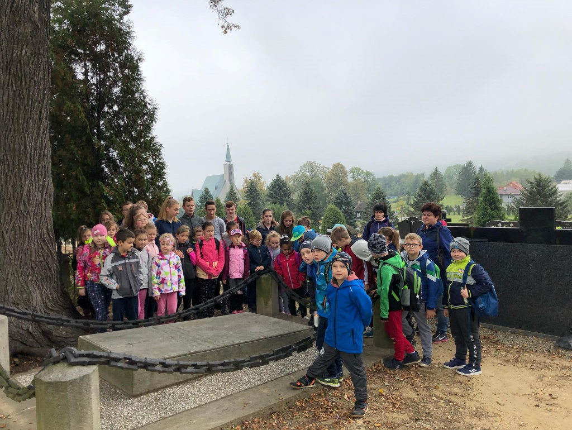

UŚMIECHNIJ SIĘ

Co robi piłkarz na ulicy?
Stoi w korkach.

Jakie miasto często się chowa?
Częstochowa.

Ulubiona trawa konia?
Koniczyna.

Suchy prowiant.
Suche jak twoje żarty.

Konserwator luster to praca,
w której bym się widział.

Jakiej dziewczynie najlepiej wychodzi
taniec.
Dance.

Kupiłem sobie pas odchudzający.
Nie mogę się w nim dopiąć.

-Córuś, idź
do sklepu po kisiel.
-A jakieś słowo
motywacyjne, tatusiu?
-Internet odłączę!
-Już lecę!

-

Redakcja
Jan Malikowski
- Wiktoria Potyrała
- Natalia Jedziniak
- Paulina Maj
- Marta Godek
- Radosław Laskowski
-Karol Janas

Opiekun:
Mgr Lucyna Cyrulik
To nowy zespół redagujący gazetkę Szkolne Wieści
w roku szkolnym2019\20

